PELATIHAN PEMBUATAN SITUS PEMBELAJARAN TAK BERBAYAR MENGGUNAKAN BLOGWARE WORDPRESS DALAM RANGKA MENINGKATKAN KETERAMPILAN GURU IPA DALAM MENYEDIAKAN SUMBER BELAJAR ONLINE

Zuhdan Kun Prasetya
Sabar Nurohman

Abstrak
Kemajuan di bidang Teknologi Informasi belum dimanfaatkan secara optimal oleh kebanyakan guru IPA di Yogyakarta. Belum banyak guru yang memiliki Situs Pembelajaran sebagai sumber belajar online bagi peserta didik. Hal ini karena adanya anggapan bahwa membangun situs pembelajaran di internet adalah pekerjaan yang sulit dan butuh biaya. Padahal situs pembelajaran dapat dibangun dengan menggunakan blogware WordPress yang dapat dikelola dengan mudah dan sekaligus gratis. Oleh karena itu dilakukan kegiatan PPM berupa pelatihan pembuatan Situs Pembelajaran tak Berbayar Menggunakan Blogware Wordpress. Tujuan kegiatan ini aalah untuk: 1) meningkatkan keterampilan guru-guru IPA di Yogyakarta dalam mengembangkan ”Situs Pembelajaran Tak Berbayar” menggunakan blogware WordPress, 2) meningkatkan ketersediaan sumber belajar online bagi para peserta didik.
Kegiatan PPM ini dilaksanakan dalam tiga tahap kegiatan. Pertama adalah tahap Persiapan. Pada tahap ini dilakukan aktivitas 1) pengembangan modul pelatihan, 2) koordinasi dengan PSBB DIY sebagai mitra kerja, 3) mempersiapkan laboratorium komputer dengan segala hardware dan software yang dibutuhkan, dan 4) menyebar undangan ke sekolah. Tahap kedua kegiatan PPM ini adalah kegiatan Pelatihan. Pelatihan dilaksanakan selama tiga hari untuk menyampaikan materi dan praktik pembuatan “Situs Pembelajaran tak Berbayar Menggunakan Wordpress. Tahap ketiga adalah pendampingan. Pada tahap ini pengabdi memantau kemajuan situs yang dibangun oleh peserta secara online, memberi masukan, dan menjawab pertanyaan kepada peserta secara online.
Berdasarkan hasil evaluasi proses maupun evaluasi produk (Output), disimpulkan bahwa: 1) Peserta telah berperan serta secara aktif dalam mengikuti pelatihan dan telah berhasil mengikuti setiap langkah teknis dalam pengembangan ”Situs Pembelajaran Tak Berbayar” menggunakan blogware WordPress. Hal ini ditandai dengan perolehan hasil penilaian proses untuk nilai rata-rata kelas sebesar 93,20 dari nilai maksimum 100,00. 2) Peserta telah mampu mengembangangkan ”Situs Pembelajaran tak Berbayar” menggunakan blogware wordpress. Hal ini ditandai dengan perolehan hasil penilaian output untuk nilai rata-rata kelas sebesar 84,40 dari nilai maksimum 100,00.
Kata Kunci: Pelatihan, ”Situs Pembelajaran tak Berbayar”, WordPress

PENDAHULUAN
Kemajuan di bidang Teknologi Informasi (TI) sudah sedemikian pesat dan telah banyak membantu berbagai aktivitas manusia. Pemanfaatan TI memungkinkan manusia untuk melepaskan diri dari batas ruang dan waktu. Manusia bisa saling tukar-menukar informasi dari dan ke berbagai belahan dunia pada setiap waktu sesuai dengan keinginannya. Perkembangan di bidang TI ini merupakan peluang bagi dunia pendidikan di Indonesia untuk meningkatkan dinamika aktivitas pembelajaran dengan menyediakan sumber-sumber belajar online yang dapat diakses kapan saja dan dari mana saja.
Kenyataannya, belum banyak praktisi dunia pendidikan yang telah memanfaatkan kemajuan TI khususnya internet dalam aktivitas pembelajaran secara optimal. Secara umum, guru baru memanfaatkan internet sebagai tempat untuk mencari bahan ajar dan atau sebagai tugas kepada siswa untuk mencari suatu informasi yang relefan dengan pokok bahasan yang sedang dikaji. Dengan kata lain, guru dalam kaitannya dengan internet baru menjadikan internet sebagai sumber informasi. Belum banyak guru di Yogyakarta yang menjadikan internet sebagai tempat untuk menyampaikan informasi kepada pihak lain, khususnya kepada para siswa didiknya.
Kenyataan menunjukan bahwa tidak banyak guru yang memiliki situs pembelajaran di internet sebagai sarana untuk meningkatkan aktivitas pembelajaran di luar kelas. Berdasarkan survei yang dilakukan oleh Suharyanto, dkk (2008) terhadap guru-guru IPA di Yogyakarta terungkap bahwa 76,47% guru belum memiliki situs pribadi yang digunakan sebagai media pembelajaran berbasis web; 64,71% guru menganggap bahwa membangun situs pembelajaran merupakan pekerjaan yang rumit; 64,71% guru menganggap bahwa membangun situs di internet membutuhkan keahlian khusus dalam bidang bahasa pemrograman.
Survei tersebut menunjukan bahwa sebagian besar guru IPA di Yogyakarta belum memiliki situs pembelajaran yang dikelola sendiri. Hal ini dikarenakan adanya anggapan bahwa membangun situs di internet merupakan pekerjaan yang rumit dan membutuhkan kemampuan bahasa pemrograman komputer. Di samping itu, ada juga anggapan bahwa membangun situs di internet membutuhkan biaya yang tidak sedikit. Padahal kenyataannya tidaklah demikian. Membangun situs pembelajaran di internet dapat dilakukan oleh siapa saja (tidak membutuhkan kemampuan bahasa pemrograman apapun), dan dapat dibangun tanpa biaya sepeserpun. Hal ini karena di dunia maya banyak tersedia Free Blogware yang dapat digunakan sebagai piranti untuk membangun situs pembelajaran tak berbayar secara instan. Salah satunya adalah blogware wordpress.
Pengembangan Situs Pembelajaran Tak Berbayar bagi guru-guru IPA di Yogyakarta bukanlah hal yang terlampau sulit untuk diwujudkan. Hal ini mengingat daya dukung jaringan internet sudah masuk di hampir semua sekolah di wilayah Yogyakarta. Keadaan ini memungkinkan bagi guru untuk memanfaatkan internet secara lebih optimal dalam proses pembelajaran dengan cara membangun Situs Pembelajaran Tak Berbayar menggunakan Blogware WordPress. Berdasarkan analisis tersebut, ditawarkan suatu pogram Pengabdian Pada Masyarakat dengan judul: ”Pelatihan Pembuatan Situs Pembelajaran Tak Berbayar Menggunakan Blogware Wordpress dalam Rangka Meningkatkan Keterampilan Guru IPA dalam Menyediakan Sumber Belajar Online”.
Situs Pembelajaran tak Berbayar merupakan istilah yang mengacu pada media pembelajaran berbasis web (e-learning) yang dapat dikelola dan dimanfaatkan secara bebas (gratis). Artinya, pengelola Situs Pembelajaran Tak Berbayar (guru/dosen/sekolah/perguruan tinggi) tidak perlu membayar tagihan kepada penyedia jasa hosting dalam memasang situs web di internet, dan pengguna (siswa/mahasiswa) juga dapat memanfaatkan Situs tersebut sebagai media pembelajaran secara bebas.
Media berasal dari bahasa latin, merupakan bentuk jamak dari “medium” yang secara harfiah berarti “perantara” atau “pengantar” yaitu perantara atau pengantar sumber pesan dengan penerima pesan. Media pembelajaran adalah segala sesuatu yang dapat menyalurkan pesan, dapat merangsang fikiran, perasaan, dan kemauan peserta didik sehingga dapat mendorong terciptanya proses belajar pada diri peserta didik (Akhmad Sudrajat, 2008).
Situs belajar dan mengajar dengan menggunakan web dan internet dalam wacana pendidikan di berbagai negara maju, sebenarnya bukanlah barang baru, dan juga bukan teori maupun pemikiran baru. Konsepsi dan jargon yang bernama WBL (web based learning), eLearning, web based teaching and learning, web based distance education, dan sebagainya telah bertebaran sejak era 15 tahun yang lalu (Romi Satrio Wahono: 2003). Dengan kata lain, pemanfaatan internet sebagai media pembelajaran telah banyak digunakan terutama di luar negeri.
Seiring dengan kemajuan di bidang teknologi informasi dan komunikasi, maka dunia pendidikan di Indonesia juga telah mulai memanfaatkan web sebagai media pembelajaran. Meskipun banyak penelitian menunjukan bahwa efektifitas pembelajaran menggunakan internet (e-learning) cenderung sama bila dibanding dengan pembelajaran konvensional atau klasikal, tetapi keuntungan yang bisa diperoleh adalah dalam hal fleksibilitasnya (Herman D.S, 2008: 1). Melalui media pembelajaran berbasis web materi pembelajaran dapat diakses kapan saja dan dari mana saja, di samping itu materi juga dapat diperkaya dengan berbagai sumber belajar termasuk multimedia. Penelitian yang dilakukan oleh Arlinah Imam Raharjo (2008) menunjukan bahwa pembelajaran berbasis web mampu meningkatkan motivasi intrinsik dan sekaligus dapat melayani proses evaluasi.
Media pembelajaran berbasis web dapat dikembangkan dari yang sangat sederhana sampai yang kompleks. Sebagian media pembelajarn berbasis web hanya dibangun untuk menampilkan kumpulan materi, sementara forum diskusi atau tanya jawab dilakukan melalui e-mail atau milist. Selain itu ada juga media pembelajaran berbasis web yang terpadu, berupa portal e-learning yang berisi berbagai obyek pembelajaran yang diperkaya dengan multimedia serta dipadukan dengan sistem informasi akademik, evaluasi, komunikasi, diskusi, dan berbagai educatioanal tools lainnya (Herman D.S, 2008: 1).
Sejak dekade 90-an, mulai banyak orang yang melek internet dan memikirkan pentingnya memiliki situs pribadi di internet, baik sebagai ajang promosi maupun sekedar ekspresi diri. Situs pribadi merupakan halaman web yang dimiliki oleh seseorang untuk menyampaiakan berbagai informasi kepada publik. Web semacam ini dapat dibangun dengan menggunakan berbagai bahasa pemrograman, aplikasi Macromedia Flash, Microsof Office FrontPage bahkan dapat juga dibangun berbasis Microsof Office Word. Setelah didesain template maupun kontainnya, rancangan web tersebut dapat dihosting ke suatu penyedia jasa hosting. Namun cara ini cukup rumit, disamping membutuhkan kemampuan pemrograman, mengembangkan situs pribadi dengan cara ini juga membutuhkan biaya hosting.
Oleh karena kedua alasan yang disebut di atas, maka banyak ahli IT yang mengembangkan blogware, sebuah piranti lunak yang berfungsi untuk mengembangkan blog. Secara definitif Cory Doctorow et al mendefinisikan pengertian blog sebagai berikut:
Blog adalah sebuah halaman web, bongkahan-bongkahan informasidiskrit yang disebut dengan posts (kiriman-kiriman). Post tersebut diatur berdasarkan urutan terbalik. Setiap post secara unik diidentifikasi oleh sebuah tag anchor <a>, dan ditandai dengan link permanen yang dapat diacu oleh yang lainnya, yang ingin melakukan link terhadap post tersebut (Budi Raharjo, 2008:1).

Kini blog menjadi sangat populer karena beberapa alasan, antara lain: a) pemilik blog tidak perlu memahami HTML, b) pemilik blog tidak perlu memiliki kemampuan pemrograman, c) tersedia template yang melimpah, dan d) sudah memiliki fasilitas Content Management System (Yahya Kurniawan, 2008: 3).
Salah satu blogware yang paling banyak dipakai oleh para bloger adalah WordPress. Beberapa keunggulan WordPress adalah: a) bersifat bebas (free), b) dapat digunakan secara offline, c) mudah dikustomisasi, d) menyediakan banyak themes dan plugin (Yahya Kurniawan, 2008: 3). Dengan menggunakan WordPress, seseorang dapat merubah tampilan sesuai dengan keinginan dengan cara mengganti template yang telah tersedia. Selain itu, WordPress juga menyediakan fasilitan insert media baik gambar, video, musik, maupun file dalam format PDF. Kemampuan seperti ini memungkinkan seorang bloger berkreasi secara multimedia untuk menyampaiakn pesan lewat blog kepada para pengguna internet.
Sebagai sebuah blog, WordPress di samping memfasilitasi posting (tulisan yang ditampilkan secara urut dari yang terbaru ke yang paling lama), ia juga memiliki kemampuan untuk membuat page (halaman yang sifatnya konstan). Kemampuan membuat page inilah yang merupakan salah satu keistimewaan WordPress dibanding blogware yang lain.
Berdasarkan uraian yang telah disajikan, maka perlu dilakkan suatu kegiatan Pelatihan yang bertujuaan untuk: 1) meningkatkan keterampilan guru-guru IPA di Yogyakarta dalam mengembangkan ”Situs Pembelajaran Tak Berbayar” menggunakan blogware WordPress, dan 2) meningkatkan ketersediaan sumber belajar online bagi para peserta didik.

METODE PELAKSANAAN PPM
Kalayak sasaran kegiatan ini adalah perwakilan guru-guru mata pelajaran rumpun MIPA di DIY. Mereka adalah para guru yang tergabung dalam Pusat Sumber Belajar Bersama (PSBBB) DIY. Daftar peserta diberikan oleh pengurus PSBB dengan mempertimbangkan syarat yang ditentukan oleh tim pengabdi. Syarat yang dimaksud adalah: 1) guru yang bersangkutan memahami dan mampu menggunakan teknik dasar aplikasi komputer olah kata, olah angka dan presentasi, 2) guru yang bersangkutan familier dengan internet (setidaknya ditunjukan dengan kepemilikan akun email).
Kegiatan Pelatihan Pembuatan Situs Pembelajaran Tak Berbayar menggunakan blogware WordPress dilaksanakan dalam tiga tahap kegiatan. Pertama adalah tahap Persiapan. Pada tahap ini dilakukan berbagai kegiatan untuk mempersiapkan kegiatan inti, yaitu pelatihan, agar berjalan dengan baik. Adapun kegiatan yang dilaksanakan pada tahap ini adalah: 1) membuat modul pelatihan, 2) berkoordinasi dengan PSBB DIY sebagai mitra kerja, 3) mempersiapkan laboratorium komputer dengan segala hardware dan software yang dibutuhkan, dan 4) menyebar undangan ke sekolah. Tahap kedua kegiatan PPM ini adalah kegiatan Pelatihan. Pelatihan dilaksanakan selama tiga hari untuk menyampaikan materi dan praktik pembuatan situs pembelajaran tak berbayar menggunakan wordpress. Tahap ketiga adalah fase pendampingan. Pada tahap ini pengabdi memantau kemajuan situs yang dibangun oleh peserta secara online, memberi masukan, dan menjawab pertanyaan kepada peserta secara online.

- HASIL PELAKSANAAN PPM DAN PEMBAHASAN
Tujuan utama kegiatan PPM ini adalah untuk meningkatkan keterampilan guru-guru IPA di Yogyakarta dalam mengembangkan ”Situs Pembelajaran Tak Berbayar” menggunakan blogware WordPress. Tujuan tersebut diharapkan dapat dicapai melalui suatu kegiatan pelatihan dan pendampingan.
Kegiatan Pelatihan Pembuatan “Situs Pembelajaran Tak Berbayar” menggunakan blogware WordPress dilaksanakan dengan tiga tahap pelaksanaan, yaitu 1) tahap persiapan, 2) tahap pelatihan, dan 3) tahap pendampingan. Tahap persiapan berisi aktivitas penyiapan modul, instrumen evaluasi, dan koordinasi dengan calon peserta. Tahap pelatihan berisi kegiatan diklat selama tiga hari untuk membimbing peserta dalam membuat “Situs Pembelajaran Tak Berbayar” menggunakan blogware WordPress. Tahap pendampingan berisi kegiatan pendampingan baik secara tatap muka maupun on line untuk menjawab berbagai kendala yang dihadapi oleh para peserta.
Pada tahap perencanaan disusun Modul Pelatihan yang berisi: 1) Landasan Filosofis Pengembangan Media Pembelajaran Berbasis ICT, 2) Teknik pembuatan Akun keanggotaan di WordPress.com, 3) Teknik Pengelolaan weblog di Wordpress.com, dan 4) Teknik pemanfaatan Weblog untuk e-learning. Selain Modul pelatihan, pada tahap ini tim PPM juga telah menyelesaikan pembuatan instrumen evaluasi kegiatan, penentuan syarat peserta, dan koordinasi dengan mitra kerja, yaitu Kepala Pusat Sumber Belajar Bersama (PSBB) IPA Yogyakarta.
Berdasarkan saran-saran pada seminar proposal, maka perlu adanya syarat-syarat bagi peserta yang hendak mengikuti kegiatan pelatihan. Syarat-syarat tersebut adalah: 1) Guru rumpun pelajaran IPA SMA, 2) Mengetahui dasar-dasar aplikasi komputer, dan 3) Literal terhadap dunia internet (misalnya dibuktikan dengan kepemilikan akun e-mail). Syarat tersebut diajukan dengan maksud agar pelatihan dapat berjalan lebih lancar karena kemampuan peserta dalam bidang ICT telah dibuat relatif setara.
Koordinasi dengan pihak mitra dilakukan untuk mengkomunikasikan syarat peserta yang akan disediakan oleh tim Pusat Sumber Belajar Bersama (PSBB) IPA Yogyakarta. PSBB menyiapakan 30 guru IPA di Yogyakarta yang memenuhi syarat untuk diundang sebagai peserta.
Setelah tahap persiapan, tahap berikutnya dalam PPM ini adalah kegiatan Pelatihan dan Pendampingan. Pelatihan dilaksanakan selama tiga hari, yaitu tanggal 16, 17 dan 30 Oktober 2009. Jeda waktu selama dua minggu, yaitu sejak tanggal 18 hingga 29 Oktober 2009 dilakukan pendampingan secara online.
Standar kompetensi yang harus dimiliki oleh peserta setelah mengikuti kegiatan ini adalah: peserta mampu mengelola weblog di wordpress.com sebagai situs pembelajaran. Berdasarkan standar kompetensi tersebut, maka kompetensi dasar yang harus dikuasai oleh peserta adalah sebagai berikut:
- mampu membuat akun di wordpress.com
- mampu melakukan pengaturan tampilan weblog yang relefan sebagai situs pembelajaran
- mampu membuat post pada bagian Home
- mampu membuat halaman mata pelajaran
- mampu membuat sub halaman pokok bahasan
- mampu membuat link antara halaman dengan sub halaman
- mampu mengupload gambar ke dalam tulisan
- mampu menyisipkan modul/teks dalam format PDF ke dalam tulisan
- mampu menyisipkan video ke dalam tulisan
Pendampingan dilakukan secara online, beberapa peserta menghubungi tim PPM baik melalui e-mail maupun fasilitas komentar pada weblog.
Setelah kegiatan dilaksanakan, tahap terakhir PPM ini adalah melakukan evaluasi. Evaluasi kegiatan dilakukan dengan menggunakan dua cara, yaitu evaluasi proses dan evaluasi hasil. Evaluasi proses digunakan untuk menilai tingkat keberhasilan proses pelatihan. Beberapa indikator yang dijadikan tolok ukur keberhasilan proses adalah: 1) Jumlah Peserta: pelatihan dianggap berhasil jika diikuti oleh setidaknya 90% peserta yang diundang, 2) Kemampuan peserta dalam mengikuti setiap tahap pelatihan: melalui suatu lembar observasi diamati sejauh mana para peserta mampu melaksanakan tahap-tahap pembuatan “situs pembelajaran tak berbayar”.
Pada praktiknya, pelatihan diikuti oleh 28 peserta dari 30 peserta yang diundang, atau 93,33%. Adapun hasil observasi kegiatan pelatihan, sebagai penilaian kinerja ditunjukan oleh Lampiran 3. Berdasarkan observasi, peserta telah menunjukan kemampuan proses pada taraf rata-rata kelas 93,20.
Evaluasi hasil dilakukan dengan menilai output pelatihan. Hasil pelatihan yang diharapkan adalah bahwa para peserta telah mampu mengembangkan “Situs Pembelajaran Tak Berbayar” menggunakan blogware WordPress. Pelatihan dianggap memiliki hasil yang baik jika 75% peserta dapat mengembangkan “Situs Pembelajaran Tak Berbayar” menggunakan blogware WordPress. Pada praktiknya, seluruh peserta (100%) telah berhasil membuat situs pembelajaran menggunakan blogware wordpress dengan beberapa gradasi kualitas. Untuk menilai output hasil pelatihan, dikembangkan indikator penilaian output seperti yang ditunjukan Tabel 1.
Tabel 1. Indikator Penilaian Output
No | Indikator | Skor
1 | Situs menggunakan theme yang elegan (relefan untuk sebuah situs pembelajaran) | Skor Maks: 10
2 | Situs menggunakan header yang telah dikastumisasi sedemikian hingga relefan dengan tujuan pembuatannya, yaitu sebagai situs pembelajaran, | Skor Maks: 20
3 | Situs telah terisi setidaknya tiga post | Skor Maks: 20
4 | Situs telah memiliki setidaknya satu halaman mata pelajaran dan tiga sub halaman pokok bahasan | Skor Maks: 30
5 | Tulisan/halaman diberi gambar, video, dan insert teks pdf | Skor Maks: 20

Peserta secara umum telah mampu membuat “Situs Pembelajaran Tak Berbayar” menggunanakan Blogware WordPress. Hal ini ditunjukan oleh nilai rata-rata kelas sebesar 84,40.
Kegiatan PPM yang telah dilaksanakan dapat dilihat hasilnya dengan cara mencermati hasil evaluasi kegiatan dan feedback dari peserta atas kegiatan yang telah dilaksanakan. Evaluasi dilakukan dengan dua tahap, yaitu evaluasi proses pelatihan dan evaluasi hasil (output) pelatihan. Adapun feedback peserta dapat diperoleh dari angket kepuasan pelanggan yang telah diedarkan oleh LPM.
Evaluasi pada tingkat proses kegiatan digunakan untuk menilai partsipasi dan keberhasilan peserta dalam menempuh setiap langkah pelatihan. Melalui observasi telah diperoleh hasil penilaian proses untuk nilai rata-rata kelas sebesar 93,20 dari nilai maksimum 100,00. Berdasarkan hasil ini maka dapat dikatakan bahwa secara umum peserta telah berperan serta secara aktif dalam mengikuti pelatihan dan telah berhasil mengikuti setiap langkah tekhnis dalam pengembangan ”Situs Pembelajaran Tak Berbayar” menggunakan blogware WordPress.
Evaluasi hasil (output) digunakan untuk menilai produk (hasil karya) peserta berupa ”Situs Pembelajaran” menggunakan blogware WordPress. Melalui suatu penilaian produk diperoleh nilai rata-rata kelas sebesar 84,40. Hasil ini sudah mencapai target, artinya secara umum peserta telah mampu mengembangangkan sebuah situs pembelajaran tak berbayar menggunakan blogware wordpress. Berikut disajikan beberapa contoh Situs Pembelajaran yang berhasil dibuat oleh peserta.
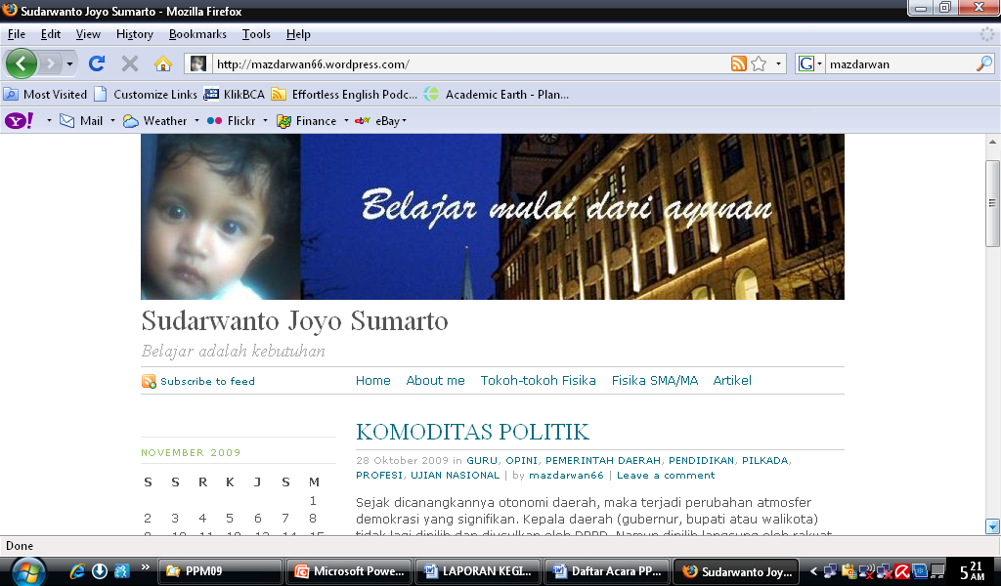
Gambar 1. Contoh Tampilan Situs Pembelajaran

Situs tersebut dibangun oleh salah seorang peserta pelatihan. Tampak bahwa peserta telah mampu membuat blog dengan memodifikasi tampilan agar sesuai dengan tujuan, yaitu sebagai situs pembelajaran
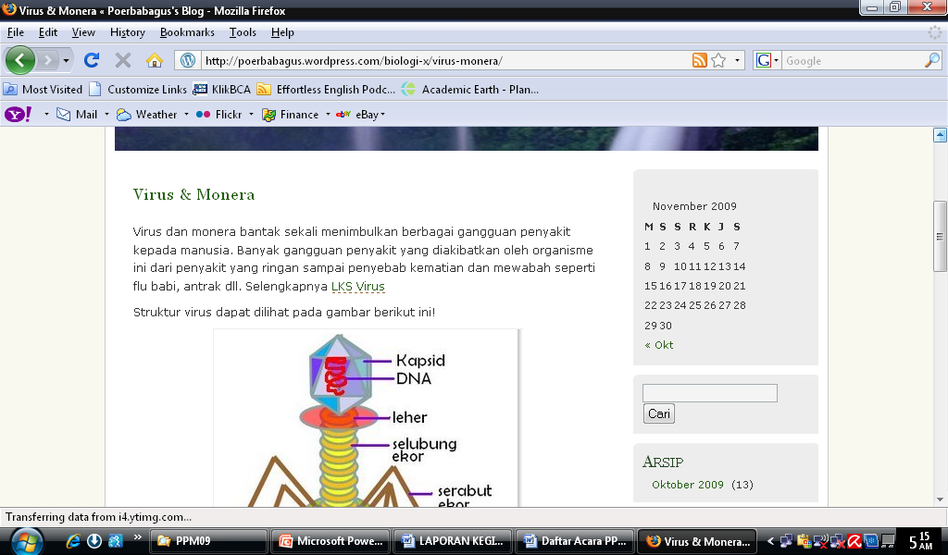
Gambar 2. Tampilan Blog Lengkap dengan Halaman Mata Pelajaran
Gambar 2. menunjukan bahwa peserta sudah mampu membuat suatu halaman mata pelajaran pada blog yang dikembangkan, lengkap dengan gambar dan penjelasan berupa teks.
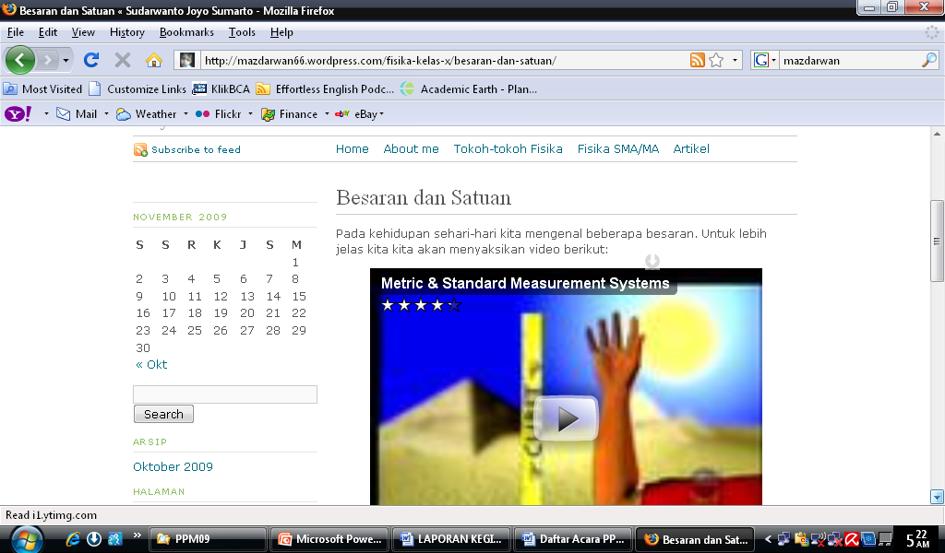
Gambar 3. Tampilan Blog dengan Insert Video
Gambar 3. menunjukan bahwa peserta pelatihan telah memiliki kemampuan untuk menyisipkan video demonstrasi percobaan IPA pada blog.

- KESIMPULAN DAN SARAN
Berdasarkan uraian yang disajikan pada bagian pembahasan dapat disimpulkan bahwa: 1) Peserta telah berperan serta secara aktif dalam mengikuti pelatihan dan telah berhasil mengikuti setiap langkah teknis dalam pengembangan ”Situs Pembelajaran Tak Berbayar” menggunakan blogware WordPress. Hal ini ditandai dengan perolehan hasil penilaian proses untuk nilai rata-rata kelas sebesar 93,20 dari nilai maksimum 100,00. 2) Peserta telah mampu mengembangangkan ”Situs Pembelajaran tak Berbayar” menggunakan blogware wordpress. Hal ini ditandai dengan perolehan hasil penilaian output untuk nilai rata-rata kelas sebesar 84,40 dari nilai maksimum 100,00.
Sebagai saran untuk perbaikan bagi pelaksanan PPM, a) sebaiknya kegiatan semacam ini dilaksanakan pada saat musim liburan sekolah, sehingga peserta tidak terganggu dengan kegiatan di sekolah, b) Komputer, sebagai alat utama pada kegiatan PPM semacam ini, harus dipastikan dalam keadaan siap pakai dan bersih dari berbagai virus yang menghambat kerja komputer.

Daftar Pustaka

Akhmad Sudrajat (2008). Media Pembelajaran. Diakses pada tanggal 20 Desember 2008 dari http://akhmadsudrajat.wordpress.com/2008/01/12/media-pembelajaran/

Arlinah Imam Raharjo (2008). Using PCU-CAMEL, A Web-Based Learning Environment, In Evaluating Teaching-Learning Process [Versi Elektronik]. Jurnal Informatika Vol. 9, No. 1, Mei 2008: 51 – 56

Budi Raharjo. (2007). Langkah-langkah Membuat “Web Blog”. Diakses pada tanggal 10 Maret 2008 dari http://mbraharjo.blogspot.com.

Herman D.S .(2008). Pelatihan e-learning UNY. Yogyakarta: UNY

http://WordPress.com

Romi Satrio Wahono: 2003. Toward A New Strategy to Develop A Free Web Based Learning and Teaching Environment [Versi Elektronik]. Prosiding seminar: The-12th Indonesian Scientific Meeting, Osaka University, September 6-7, 2003

Suharyanto, dkk. (2008). Pelatihan Pemanfaatan Weblog For Teaching Learning Activity Untuk Meningkatkan Keterampilan Guru IPA Dalam Mengembangkan Media Pembelajaran Berbasis Web. Laporan PPM. Yogyakarta: UNY

TIM ICT UNY. (2007). Pembekalan Information and Comunication Technology (ICT) Mahasiswa Baru. Yogyakarta:UNY

Yahya Kurniawan. (2008). Ngeblog dengan WordPress itu Gampang. Jakarta: Elex Media Komputindo

